Rancangan Perniagaan Ini Disediakan Adalah Untuk Perancangan 5 Tahun Akan Datang

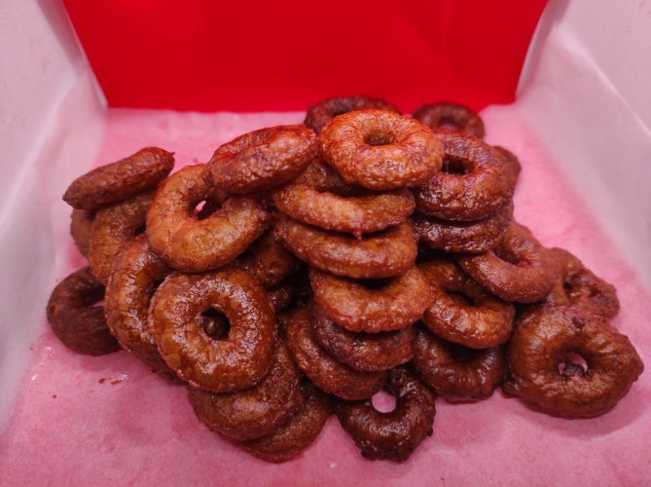
Oleh: Muhammad Afdhaluddin Bin Kamaruzaman
Pengurus
(Dinz Global Resources)
Lot 555-6 Lorong Aliff Prihatin
Kampung Padang Balang ,
51000 W.P KUALA LUMPUR
1 Mac 2026
KUIH
PENERAM

KERTAS KERJA INI DISEDIAKAN UNTUK
BAGI PENAMBAHBAIKAN
PERNIAGAAN UNTUK DI PERKEMBANGKAN

PENDAHULUAN

Dengan Nama ALLAH Yang Maha Pemurah Lagi maha Penyayang. Pembentangan kertas kerja ini adalah salah satu sebagai usaha syarikat kami memohon bantuan dana daripada pihak yang berkaitan untuk meningkatkan produktiviti serta mempelbagaikan produk keluaran kami berasaskan makanan dan minuman yang pada masa kini sambutan kepada produk keluaran bumiputera amatlah menggalakkan dan boleh dikembangkan secara lebih meluas .

  - Tujuan Penyediaan Rancangan Perniagaan

>> Tujuan kertas kerja perniagaan ini disediakan adalah untuk mendapatkan Dana bagi rancangan memajukan,mempelbagaikan serta penambahbaikan dalam perniagaan makanan bergerak syarikat ini serta meningkatkan penghasilan pembekalan makanan dan minuman contohnya seperti menambahkan kuantiti penghasilan makanan yang sedia dimasak dan makanan bermasak.
>> Membuat penjenama produk yang tersendiri,berkualiti,menarik serta mengikut piawaian yang betul.
>>Mengembangkan lagi produk kami hingga ke seluruh Malaysia.
>> Disamping itu syarikat kami juga ada yang menyediakan servis catering secara sambilan untuk mana-mana acara yang dijalankan.
>>Seiring dengan hasrat kerajaan untuk menghasilkan lebih ramai usahawan bumiputera didalam memperluaskan lagi pengeluaran produk halal,syarikat kami berharap dapat menjadi salah satu pembekal makanan yang berdaya saing dan maju ke hadapan berkembang kearah yang lebih menguntungkan.

MISI DAN OBJEKTIF PERNIAGAAN
>> Menyediakan makanan bermasak berkonsepkan halal ,murah dan sedap serta bersih dan berkualiti.
>>Mengutamakan kepuasan pelanggan terhadap perkhidmatan yang disediakan.
>>Mengembangkan produk hingga ke seluruh Malaysia.
>>Memartabatkan masakan melayu dalam suasana moden dan praktikal serta sistematik operasinya malahan dalam masa yang sama masakan Tradisional juga menjadi keseimbangan didalam memasarkan perniagaan kami.
>>Memperolehi 5% perkongsian di dalam pasaran di lembah klang selama tempoh 5 tahun untuk permulaan perniagaan ini berkembang di semenanjung.
>>Menjadi salah satu perkhidmatan perniagaan francais yang berkonsepkan murah,sedap halal dan berkualiti tinggi.

1.2 LATAR BELAKANG PERNIAGAAN
I) PENGENALAN

Pemohon telah menubuhkan syarikat pada Januari 2015. Syarikat ini ditubuhkan untuk menjalankan perniagaan Membuat, Membekal, Menjual, Makanan dan Minuman dan catering.Bermula dengan gerai jualan,bergerak ke event2 dan festival hinggalah berkembang kepada foodtruck.

Sebagai permulaan,saya bersama isteri menjalankan projek melalui food truck (SU 5313 D), dan telah beroperasi selama dari 24 December 2016 hingga kini, dengan anggaran purata pendapatan kasar sebanyak RM2,200.00 sebulan. Dan kami telah mengikuti Kursus Pemantapan Usahawan Food Truck 2017 (Zon Pantai Barat 1) anjuran Kementerian Perdagangan Dalam Negeri,Koperasi Dan Kepenggunaan bertempat di Politeknik Kota Kinabalu Sabah.

II) LATAR MAKLUMAT SYARIKAT

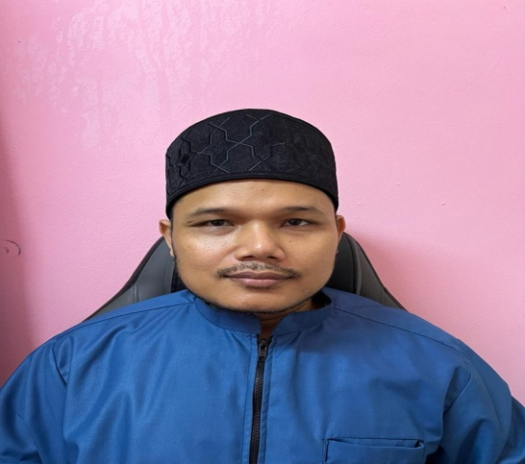

NO. MYKAD | 890405-04-5029
STATUS WARGANEGARA | MALAYSIA
ALAMAT | Lot 555-6 Lorong Aliff Prihatin Kampung Padang Balang 51100 W.P KUALA LUMPUR
NAMA SYARIKAT | MUHAMMAD AFDHALUDDIN BIN KAMARUZAMAN
NO. SSM SYARIKAT | 202003055421 (003083787-U)
STATUS SYARIKAT | PEMILIK TUNGGAL
ALAMAT SYARIKAT | Lot 555-6 Lorong Aliff Prihatin Kampung Padang Balang 51100 W.P KUALA LUMPUR
AKTIVITI UTAMA PERNIAGAAN | MENJUAL DAN MEMBEKALKAN MAKANAN DAN MINUMAN,FROZEN FOOD,

III) PENGALAMAN & KURSUS
Kursus :

Tahun | Anjuran | Kursus
2017 | Kementerian Perdagangan Dalam Negeri, Koperasi Dan Kepenggunaan | Kursus Pemantapan Usahawan Food Truck (Zon Pantai Barat 1)

Pengalaman Kerja/Perniagaan :
Tahun | Majikan/Perniagaan | Pengalaman
2012 hingga kini | Berniaga Makanan dan Minuman | Peniaga

Perniagaan Dilaksana

Nama Perniagaan : Kuih Tradisional Peneram
Nama Syarikat Didaftarkan : Dinz Global Resources
No. Pendaftaran : 202003055421 (003083787-U)

Alamat Perniagaan : Hadapan Masjid As-Syakirin Gombak

Bentuk Perniagaan : Persendirian
Pemilik : 1) Muhammad Afdhaluddin bin kamaruzaman
Jenis Perniagaan : Membuat, Membekal, Menjual Makanan Dan Minuman

Carta Organisasi

Pemilik/Pengurus
Muhammad Afdhaluddin bin kamaruzaman

Pembantu. Pengurus
Zainab binti kassim

Senarai Pekerja Utama Dan Tugas

- Nama : Muhammad Afdhaluddin bin kamaruzaman
Jawatan : Pengurus,pemandu lori
Pengalaman : Rujuk Profil Pemilik di Perkara di atas
Tugas : Mengurus operasi, pentadbiran dan kewangan
Gaji : RM500.00
Pengalaman kerja : 10 tahun

- Nama : zainab binti kassim
Jawatan : Tukang Masak, pembantu pengurus
Pengalaman Kerja : 8 tahun
Tugas : Membantu menguruskan operasi ,kewangan

1.3 PENGURUSAN PERNIAGAAN
I) RANCANGAN PENTADBIRAN

>> Pada masa permulaan hanya kami suami isteri yang mengendalikan perniagaan. Saya sebagai pengurus dan driver lori, isteri membantu memasak dan lain-lain.

II) SKOP PERNIAGAAN

Membuat, Membekal dan Menjual Makanan Minuman :-
Syarikat kami memproses dan membuat makanan yang segar (homemade) iaitu kuih peneram, kuih keria gula melaka dan kuih tradisional perniagaan yang sedang beroperasi sekarang dalam masa yang sama perniagaan yang akan dibuat dan di tambah dalam perniagaan syarikat kami dengan harapan saya pihak yang berkaitan memberi bantuan dari segi keewangan untuk membaiki badan lori (food truck) juga untuk melancarkan lagi hasrat kami untuk manambah produk-produk dari syarikat kami.
IIi) ANALISIS PERNIAGAAN (Saingan dalam industri)
Saingan kuih peneram dalam industri kuih tradisional ini bagi saya masih kurang dan tidak ramai peniaga yang menjual jadi peluang untuk saya berkembang sangatlah baik. Kelebihan yang saya ada ialah saya menjual kuih peneram ini secara panas-panas (live) mengoreng di hadapan pelanggan, dan saya merancang ingin membuat kuih peneram ini dengan proses Retort Pouch untuk pasaran meluas sama ada dalam Malaysia atau luar Negara, Saya ingin kembangkan pasaran kuih tradisional ini ke peringkat Antarabangsa, Ini kerana pelanggan dari bangsa lain pun menyukai kuih peneram ini.

IIii) MEMOHON SIJIL HALAL
Apabila usSahawan-usahawan dan peniaga-peniaga menceritakan untuk memohon Sijil Halal ia bukanlah mudah, tapi target saya dalam 1 ke 2 tahun ini memang saya memerlukan sijil halal keran pada bulan puasa yang lepas saya dapat tempahan dari sebuah hotel tapi oleh kerana produk saya tidak ada sijil halal, maka tidaklah dapat untuk saya supply. Jadi sijil halal ni dah jadi keperluan untuk saya mengembangkan perniagaan. Keperluan saya untuk memohon geran/dana ini sangat tinggi kerana untuk mohon sijil halal memerlukan sebuah kedai untuk dijadikan tempat memproses makanan, jadi ia memerlukan deposit untuk sewa kedai dan utiliti yang lain-lain.
V) KEPERLUAN MESIN-MESIN
Mesin adalah keperluan yang sangat diperlukan apabila saya hendak mengembangkan perniagaan kerana buat masa sekarang saya menggunakan teknik manual membuat kuih peneram ini, saya merancang untuk buat (Retort Pouch) dan saya ingin menempah mesin kuih peneram kerana 1 hari minimum 1000pcs saya dan isteri menghasilkan kuih peneram ini kadang-kadang bila tempahan banyak 1 hari 2000pcs hingga 4500pcs kuih peneram dihasilkan, jadi keperluan mesin-mesin ini sangat membantu kami untuk di masa hadapan dan terus berkembang untuk jangka masa 5 tahun ke hadapan.
VI) INOVASI DALAM PERNIAGAAN
Inovasi yang saya merancang ialah (Retort Pouch) ini sangat bagus dan terbaik dan saya akan buat tambahan perasa pada kuih peneram ini contoh perasa (peneram red valvet, peneram kacang badam, peneram durian) perasa-perasa begini akan membuatkan pelanggan teruja.
VII) PERANCANGAN SAYA UNTUK 5 TAHUN KE HADAPAN
Saya merancang akan datang adanya francais kuih peneram ini sebanyak yang mungkin, dan saya ingin buat kuih peneram dalam (Retort Food) untuk memudahkan pelanggan mencari produk saya di mana saja, dan lagi saya ingin adanya sebuah café atau kilang untuk membuat produk kuih tradisional contoh (kuih keria gula Melaka, kuih pinjaram, bahulu nise). Juga saya merancang untuk buka kiosk di bangunan-bangunan pejabat sekitar Bandar kuala lumpur dan lembah klang ini untuk memudahkan pelanggan mencari kuih tradisional ini terutama kuih peneram kerana kuih peneram ini memang jarang jumpa. Saya mengharapkan dalam setahun dua ini perniagaan kuih peneram akan berkembang maju dan jaya Amin…..

LOKASI PERNIAGAAN
>> Lokasi perniagaan terkini kami terletak di hadapan Masjid As-Syakirin Gombak, dan kami juga akan bergerak di sekitar lembah klang apabila adanya sektor pejabat atau sekolah sekolah yang memerlukan servis perkhidmatan makanan kami secara jualan ataupun katering.

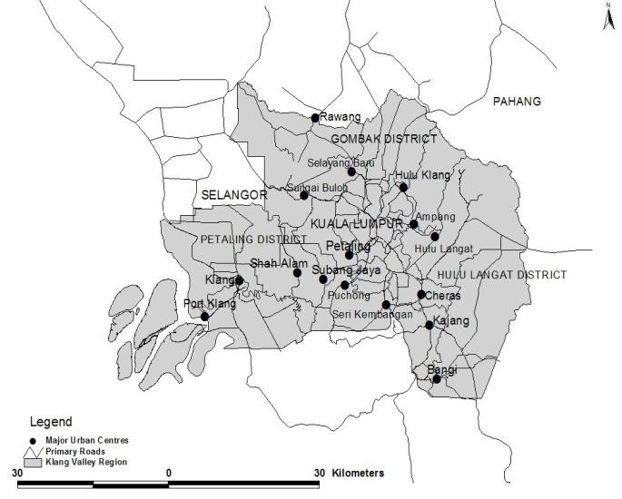

1.4 RANCANGAN PEMASARAN

>>Syarikat kami menawarkan perkhidmatan menyajikan makanan yang sedap ,halal dan murah kepada kumpulan sasar.
+penduduk sekitar
+kumpulan pekerja sector awam dan sector swasta
+kumpulan pelajar sekolah dan institut pengajian tinggi
+laman web(atas talian)
>>Menawarkan khidmat tempahan catering sambilan dan jualan untuk majlis apa jua keraian ,pejabat kerajaan dan swasta ,institusi pendidikan, serta sekolah sekolah .
>>Mengedar flyers promosi,hebahan kepada sasaran utama secara atas kertas dan sosial media.
>>Menawarkan set combo untuk tarikan pelanggan.
>>Menyediakan khidmat tempahan dan khidmat penghantaran secara atas talian.

>>Syarikat kami juga ingin memohon bantuan daripada pihak berkaitan untuk syarikat kami mendapatkan sijil kualiti makanan seperti GMP (Good Manufacturing Practice), MS ISO (Quality Management System), MeSTI (Makanan Selamat Tanggungjawab Industri), HACCP (Hazard Analysis Critical Control Points), dan yang pastinya HALAL (Pensijilan Halal) ini kerana syarikat kami bercadang ingin mengembangkan perniagaan ke luar Negara untuk import dan export.

1.5 ASPEK OPERASI
RUANG OPERASI DI RUMAH
PERIUK NASI
DAPUR

PETI SEJUK

MEJA

PENYEDIAAN
TEMPAT MENYIMPAN BARANG KERING
TEMPAT
PENYEDIAAN
TEMPAT PENYEDIAAN BASAH

RUANG OPERASI FOODTRUCK
KAUNTER ORDER MEJA PENYEDIAAN
& BAYARAN PERMINTAAN DEEP FRYEER

SINKSSS SINKI

MEJA KERJA RUANG SIMPAN BARANG

I)PENGGUNAAN BANTUAN PEMBIAYAAN
>>Adalah dengan adanya bantuan geran/dana seperti ini dapatlah membantu usahawan meningkatkan imej dan memaksimumkan jualan lebih tinggi serta menghasilkan lebih banyak produk.
>> Syarikat kecil seperti kami ini juga sangat memerlukan penambahbaikan diadalam mengembangkan lagi perniagaan kami.
>>Sungguhpun syarikat kami beroperasi dan mengeluarkan produk secara kecilan dengan beberapa kelengkapan peralatan sedia ada ,namun pertambahan beberapa peralatan yang sesuai dan khusus amatlah diperlukan untuk penambah baikan. Antara kelengkapan yang dimaksudkan adalah seperti jadual dibawah,
1.1 PERMOHONAN MESIN DAN PERALATAN DAN PENAMBAHBAIKAN
Kemudahan peralatan yang dipohon untuk keperluan seperti berikut :-
NO. | MODEL CODE | IKLAN / PERALATAN /PEMBUNGKUSAN | QTY | JUMLAH (RM)
1. |  | MEMBAIKI BADAN LORI (FOOD TRUCK) |  | 3,000.00
2. |  | MACHINE KUIH PENERAM | 1 | 1,700.00
3. |  | ORIMAS GAS FRYER (2 TANK) | 1 | 500.00
 |  |  |  | RM5,200.00

1.6 ASPEK OPERASI
>> Gambar-gambar semasa operasi

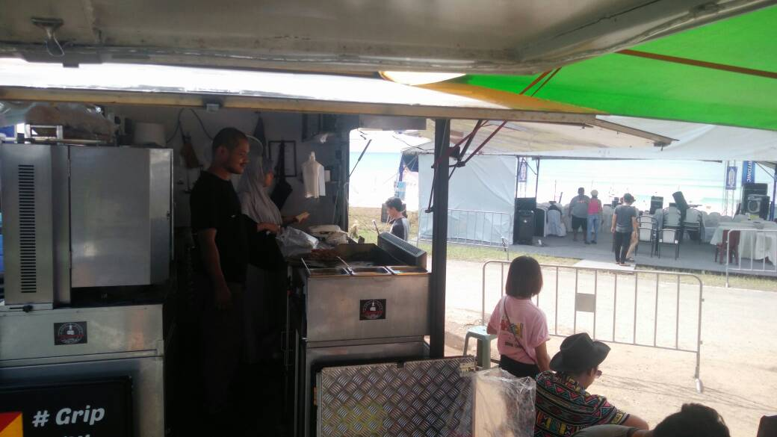

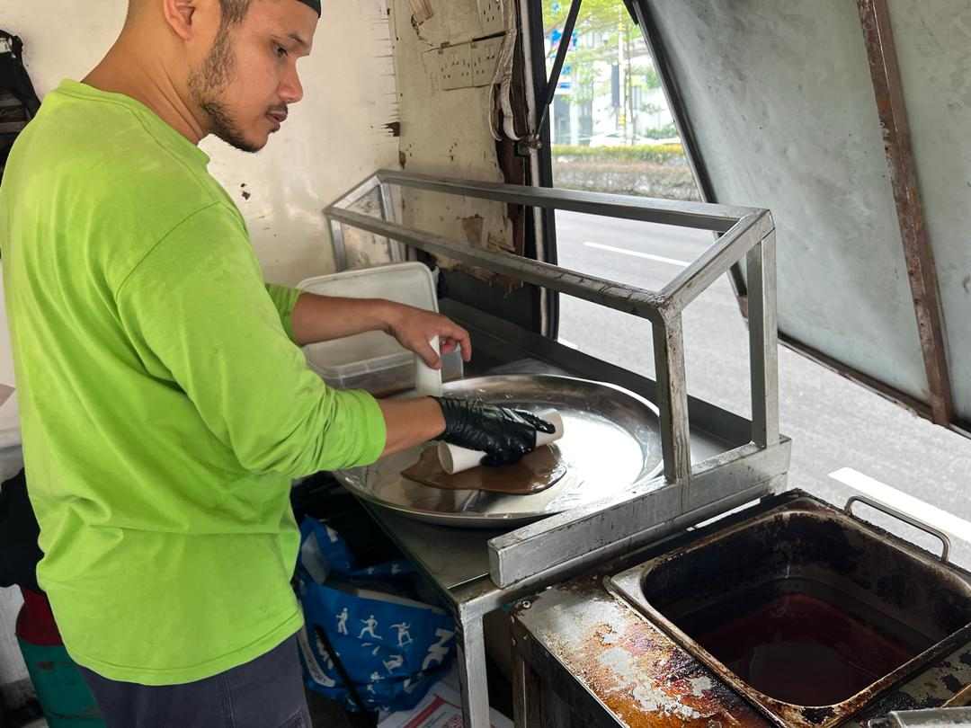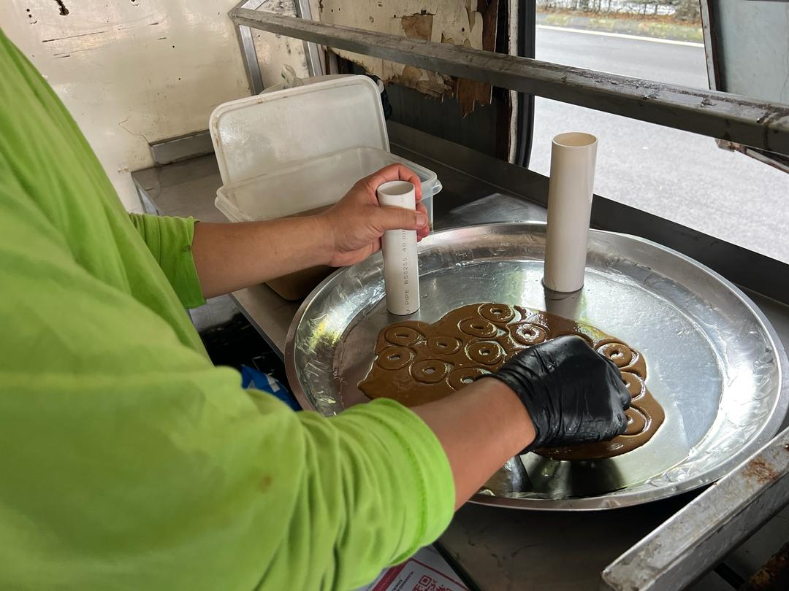
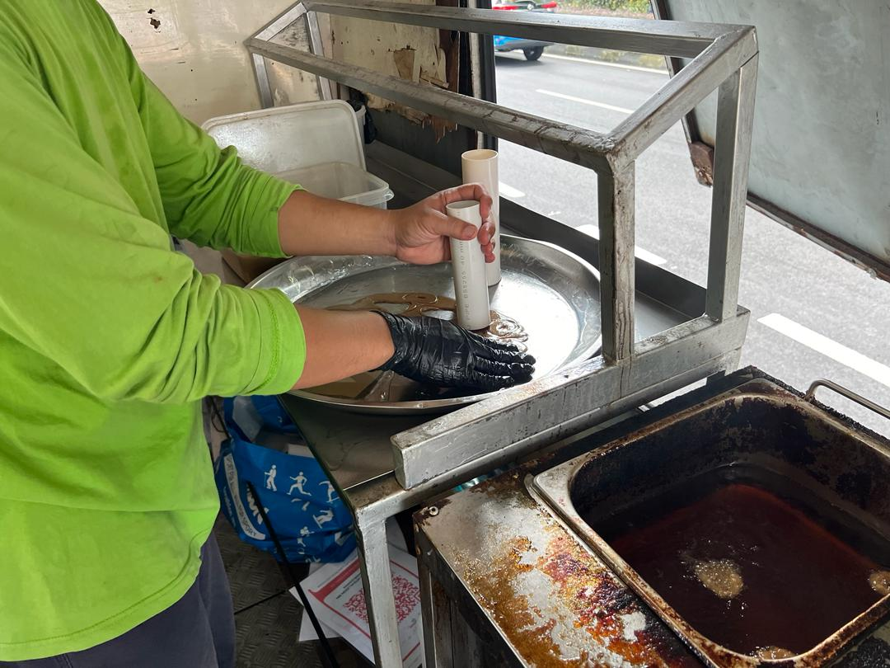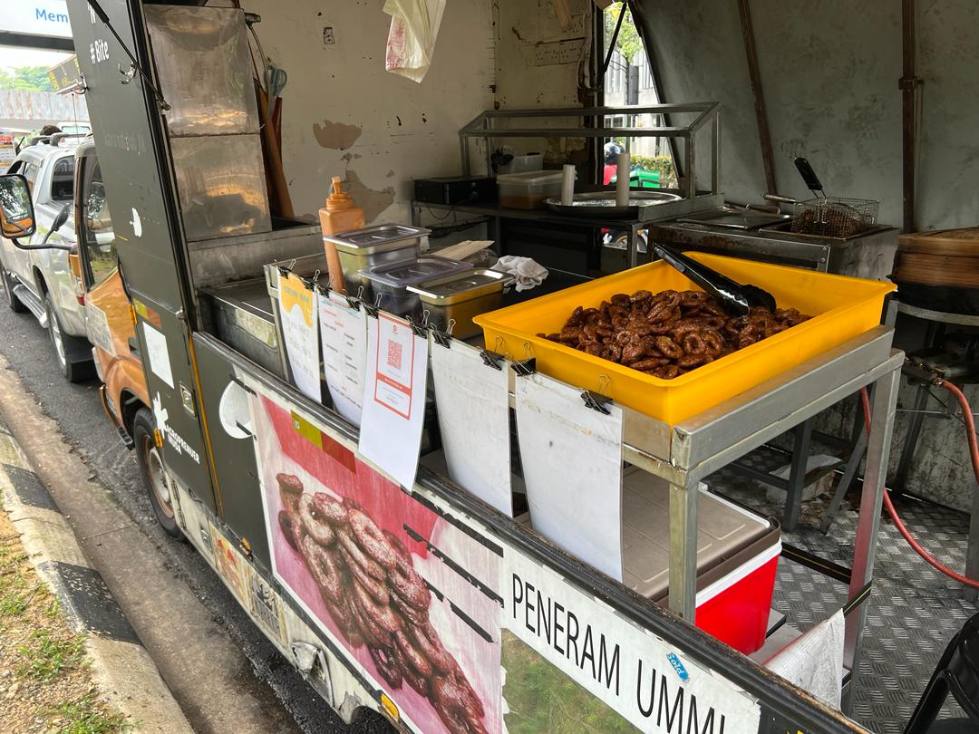

KEROSAKAN ATAP LORI DAN BADAN (BODY LORI) GAMBAR DI BAWAH
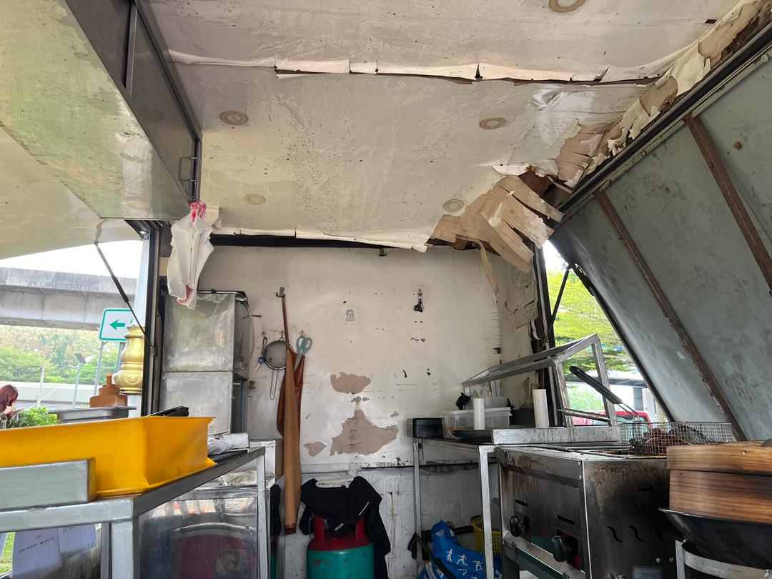
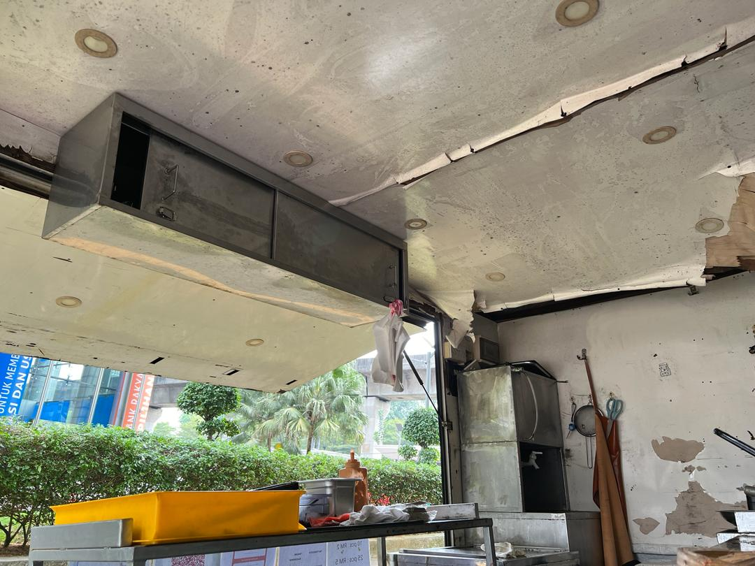
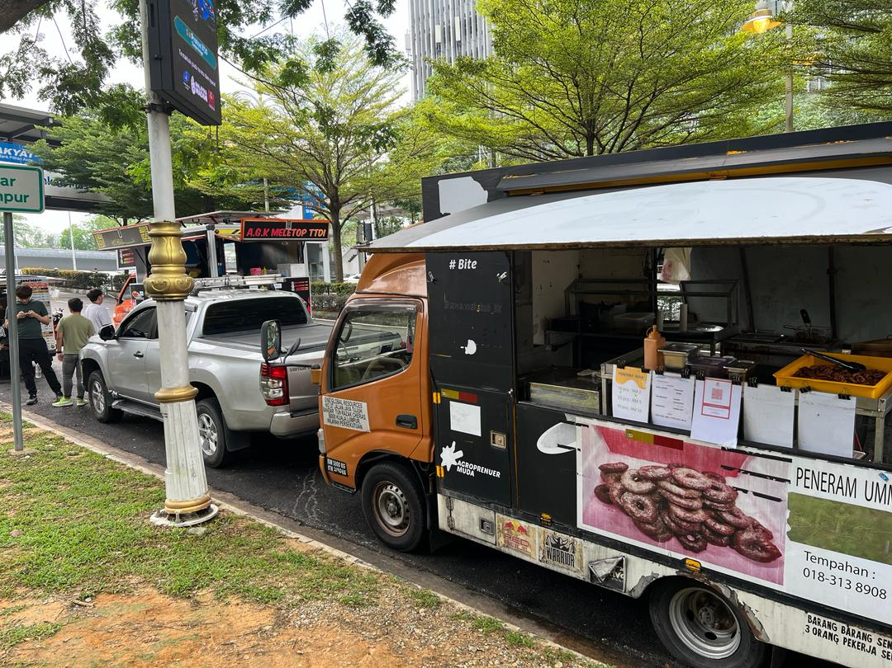

1.2 Waktu / Hari Perniagaan

Waktu Perniagaan : 11.00 Pagi hingga 6.00 Petang
Hari Dibuka : Isnin hingga Sabtu ( 6 hari seminggu )
Hari Cuti : Ahad / Hari Raya Aidilfitri & Hari Raya Haji

- SENARAI LOKASI

Bil | Lokasi | Kemasukan | Anggaran Pendapatan Sebulan  (RM)
1. | Hadapan Masjid As-Syakirin Gombak | Jan-Dec 2025 | 3,500.00
 | Jumlah |  | 3,500.00

  - RANCANGAN KEWANGAN

I ) Kos Pelaburan Perniagaan

Kos Bahan Mentah

Kos bahan mentah adalah dianggarkan lebih kurang 20% daripada nilai Jualan.
Kos Packaging
Kos Packaging adalah dianggarkan lebih kurang 3% daripada nilai Jualan. RUMUSAN
>> ANALISIS KEWANGAN MENUNJUKKAN UNJURAN PERNIAGAAN INI BAIK DARI SEGI UNTUNG DAN KECAIRAN. INI KERANA PERMINTAAN MAKANAN MENGGUNAKAN FOODTRUCK AMAT MENGGALAKKAN BOLEH DIKEMBANGKAN MENGIKUT TREND MASA KINI.
>> SYARIKAT KAMI OPTIMIS DAN YAKIN PERNIAGAAN INI MAMPU MEMBAWA PULANGAN YANG MENGUNTUNGKAN DAN MENGIKUT PERANCANGAN PERNIAGAAN YANG STRATEGIK .
>> SYARIKAT KAMI AMAT BERHARAP USUL PERMOHONAN INI DAPAT PERTIMBANGAN SEWAJARNYA DARIPADA PIHAK BERKAITAN AGAR DENGAN INI DAPATLAH KAMI BEROPERASI LEBIH MELUAS DAN EFISIEN .

